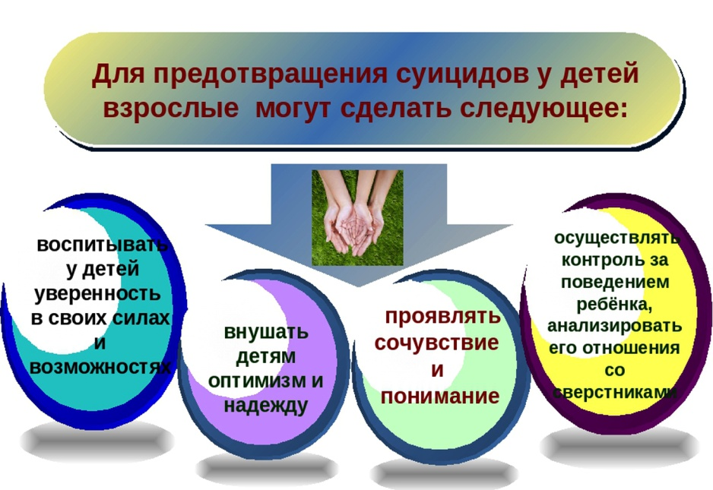

**ГУО «Толочинский социально-педагогический центр»**

**НАШИ КООРДИНАТЫ** : 211092

Витебская обл., г. Толочин, ул. Ленина, д.33

(здание шестилеток)

Тел. 8(02136) 5-07-96, 8(02136) 2-35-30 (приют)

**ГУО «Толочинский социально-педагогический центр»**

***ПАМЯТКА***

***«ПРОФИЛАКТИКА СУИЦИДАЛЬНОГО ПОВЕДЕНИЯ ПОДРОСТКОВ»***



**ТОЛОЧИН, 2023**

**РЕКОМЕНДАЦИИ РОДИТЕЛЯМ**

**по профилактике суицидального поведения подростков**

Родителям важно беседовать со своими детьми, интересоваться не только отметками в школе.

Необходимо создать благоприятный климат общения в семье.

Взрослому важно помнить, что проектировать надо будущее ребёнка вместе с ним, а не своё собственное будущее.

Учите ребёнка решать проблемы, а не избегать их.

Учите ребёнка с раннего детства принимать ответственность за свои поступки и решения, предвидеть последствия поступков; формируйте у него потребность задаваться вопросом: «Что будет, если…».

Прививайте навыки общения ребёнку.

Воспитывайте у ребёнка привычку рассказывать родителям не только о своих достижениях, но и тревогах, сомнениях, страхах.

Чаще объединяйтесь с ребёнком в каком-то деле, пусть и незначительном. Для ребёнка важна солидарность, сопричастность с взрослым.

Ни в коем случае не оставляйте нерешенными проблемы, касающиеся сохранения физического и психического здоровья ребёнка по различным проблемам физиологии.

Не запаздывайте с ответами на его вопросы Не иронизируйте над ребёнком, если в какой-то ситуации он оказался слабым физически и морально, надо помочь ему и поддержать его, указать возможные пути решения возникшей проблемы.

Не раздражайте подростка постоянными нотациями, указаниями, нравоучениями, они раздражают и обижают детей.

Обсудите с ним работу служб, которые могут оказать помощь в ситуации, сопряжённой с риском для жизни; запишите соответствующие номера телефонов.

 Доведите до сведения ребёнка информацию о возможностях детского телефона доверия.

Превентивная мера суицида – любовь. Приязнь. Подросток должен знать: пусть все осудят, весь мир, но я домой прихожу, и меня любят.

Это даёт желание жить.

Помните, что каждый ребёнок - особенный. У каждого ребёнка есть определённые способности. Помогите ему поверить в себя, найти то, что у него получается.